BLOC 2 – Ch. 1 – Révisions, découverte de Java

Le langage Java

Le langage Java
- sorti en 1996
- version actuelle : 18
- langage orienté objet
- syntaxe proche de C++, donc de C# et PHP.

La machine virtuelle Java : JVM (Java Virtual Machine)

Java est un langage compilé : le code source est traduit avant d'être utilisé par la machine.

Les compilateurs traduisent le code source en byte-code utilisé par une machine virtuelle.

La machine virtuelle Java (JVM : Java Virtual Machine) est une « pseudo » machine, un programme spécifique pour un système d’exploitation, capable d’interpréter le byte-code java.

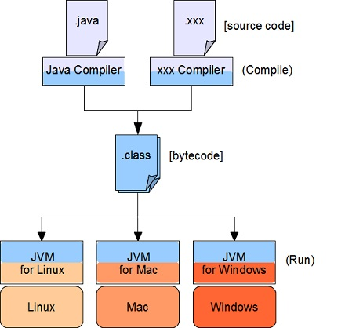

Intérêt : la portabilité des applications.
. . .
. . .

Notions de base en Java

Variable, affectation
Définition : une variable porte un nom, désigne un emplacement mémoire qui contient une valeur.

Définition : l’affectation consiste à attribuer une valeur à une variable.

Exemple
// déclaration obligatoire d’une variable de type int nommée nombre :
int nombre ;
// affectation de la valeur 5 à la variable nombre
nombre = 5 ;

Type d’une variable en Java
Les types primitifs en Java :

type | nature | taille | valeur par défaut
byte | octet signé (= entier de -128 à 127) | 1 octet | 0
short | entier court signé | 16 bits | 0
int | entier signé | 32 bits | 0
long | entier long signé | 64 bits | 0L
float | nombre à virgule | 32 bits | 0.0f
double | nombre à virgule | 64 bits | 0.0
boolean | booléen : true ou false | 1 bit (en théorie) | false
char | caractère Unicode codé sur 16 bits | 16 bits | 0

 Exercice 1 :
- déclarez deux variables numériques prix1 et prix2 qui vont contenir des prix en euros
- affectez leur respectivement les prix 19,99 € et 26,50 €
- faites la somme des deux et affectez le résultat à une variable total,
- affichez le total avec l’instruction System.out.println(nomVariable)

1
2
3
4
5
6
7
8
9
10
11
12

 Exercice 2 : Corriger le code ci-dessous

1  2  3  4  5  6  7  8  9  10 | int nb1 = 5.4;  float nb2 = 10;  float nb3 = 3;  int res = nb2 / nb3;  System.out.println(res);  // résultat : 3.3333333

Affichage, saisie

Affichage

int maVariable = 5 ;
System.out.println (maVariable) ;

System.out.println ("Bonjour") ;

Saisie
On utilise un objet Scanner :

Scanner sc = new Scanner(System.in);

String nom;
nom = sc.next(); // saisie d’une chaîne de caractères

int nombre;
nombre = sc.nextInt(); // saisie d’un entier

double prix;
prix = sc.nextDouble(); // saisie d’un double

Constante
Une constante est une variable dont la valeur est fixée une fois pour toute. On ne peut pas lui affecter une nouvelle valeur.

 Exercice 3 : dans le code suivant, indiquer les éventuelles erreurs.

// déclaration d’une constante avec le mot clé final
final int age = 12;

age = 18;

Opérateurs arithmétiques
Les opérateurs arithmétiques permettent d’effectuer des opérations à partir de 2 variables nommées opérandes.
+ : addition - : soustraction * : multiplication / : division

 Exercice 4 : Ecrire un programme qui :
- déclare trois variables note1, note2, note3 qui représentent trois notes à un contrôle,
- leur affecte respectivement les valeurs 11, 8 et 4 ;
- calcule la moyenne de ces trois notes, et l’affecte à une variable moyenne, et l’affiche.

. . .

Chaînes de caractères (String)
Le type String représente une chaîne de caractères.
Un String est un objet, pas un type primitif, nous verrons cela dans un chapitre ultérieur.

String str = "Hello";
System.out.println (str) ; // affiche : Hello
String chaineVide = ""; // chaîne vide

Concaténation
La concaténation permet d’associer plusieurs String et/ou variables et d’en faire une seule chaîne de caractères. L’opérateur de concaténation est le + comme en C#.

 Exercice 5 – Ecrire quel est l’affichage produit par le code ci-dessous :

1  2  3  4  5  6  7  8  9  10  11  12  13 | String villeFavorite1 = "New York";  String villeFavorite2 = "Buenos Aires";  String favorites = villeFavorite1 + villeFavorite2;  System.out.println(favorites);  // 1) qu'est-ce qui s'affiche ?  String favorites2 = "Mes villes favorites sont " + villeFavorite1 + " et " + villeFavorite2;  System.out.println(favorites2);  // 2) qu'est-ce qui s'affiche ?

 TP 1

